Lunes
31
de enero

Segundo de Secundaria
Historia

Cazadores y agricultores

Aprendizaje esperado: recuerda e integra el proceso de domesticación de semillas y plantas: chile, frijol, calabaza y maíz, así como el establecimiento de las sociedades agrícolas.

Énfasis: reconocer algunos aspectos de la historia de los primeros seres humanos que llegaron de Asia a América. Recordar varios procesos que permitieron a los cazadores-recolectores domesticar el maíz en nuestro continente, así como las diferentes etapas de la adaptación del ser humano a su nuevo entorno.

¿Qué vamos a aprender?

Repasarás los temas vistos en el primer bloque. En esta sesión, te centrarás en la historia de los primeros pobladores americanos y sus procesos de larga duración, sumamente complejos y diversos, en los que se transitó de agrupaciones pequeñas de cazadores-recolectores a aldeas de agricultores.

¿Qué hacemos?

Para llevar a cabo el propósito de esta sesión, realizarás una dinámica diferente. Ten a la mano tus notas de las sesiones anteriores y el libro de texto. Presta mucha atención porque podrás despejar las dudas que hayan quedado pendientes.

Comienza recordando cómo llegaron los primeros cazadores recolectores a nuestro continente.

La historia de los primeros pobladores del territorio que hoy constituye la República Mexicana se remonta a la Etapa Lítica, la cual abarcó del año 34,000 al 2,500 antes de nuestra era, aproximadamente, y representa el 85% de nuestra historia, se trata del periodo más antiguo y extenso. Los cuatro siglos de la etapa mesoamericana se dividen en Preclásico, Clásico y Posclásico, constituyen el 13%, mientras que los tres siglos del periodo colonial más los dos siglos del México independiente, representan únicamente el 2% restante.

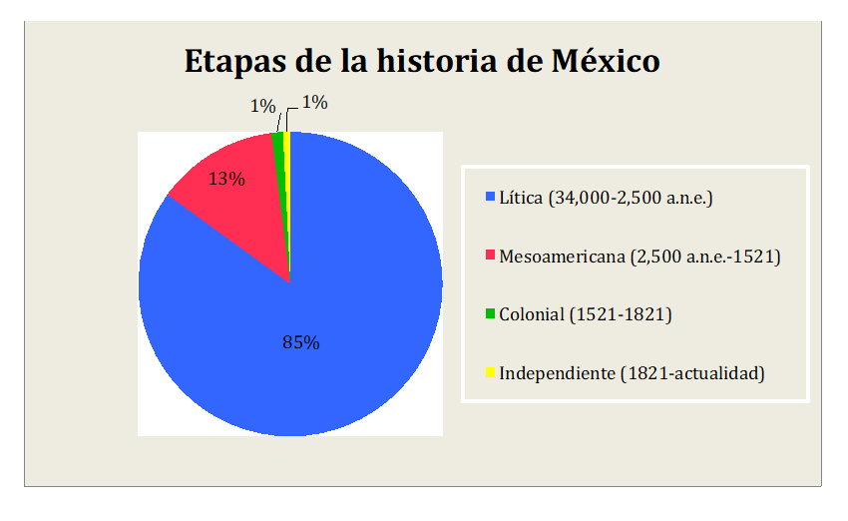

Reflexiona:

¿Recuerdas cuándo y cómo llegaron los primeros grupos humanos al continente americano?
¿De dónde provenían?
¿Cómo obtenían su alimento?

Observa el siguiente video para responder a estas preguntas.

- Cazar o sembrar.
https://www.youtube.com/watch?v=guNezGq9e6k

La historia es una ciencia en constante construcción, por ello, cada descubrimiento puede reclamar el planteamiento de nuevas interpretaciones y explicaciones acerca del pasado.

Por ejemplo, el reciente hallazgo de un esqueleto femenino de 9,000 años de antigüedad enterrado con “equipo de caza mayor” en la cordillera de los Andes de Perú, trastoca las creencias sobre los roles de género en la prehistoria. Una de las ideas más extendidas sobre los antiguos cazadores recolectores era que los hombres cazaban y las mujeres recolectaban plantas para la subsistencia, pero quizá esto no sea del todo cierto. El descubrimiento de esta mujer cazadora ha desatado un debate entre los arqueólogos y los ha obligado a plantear nuevas preguntas sobre el papel femenino en las tribus antiguas.

Otro hallazgo que ha permitido trazar nuevas interpretaciones acerca de las primeras aldeas americanas es el descubrimiento de vestigios de algunas estructuras residenciales en la región de Los Lagos, en Chile. Estos restos sugieren que los americanos más antiguos se asentaron, hace aproximadamente 18,000 años antes de nuestra era al sur del continente. Y han relegado a la cultura Clovis que, hasta finales del siglo veinte, se creía era la más antigua de América.

Recordarás a la cultura Clovis por las puntas de lanzas talladas en piedra que se han encontrado a lo largo de una amplia zona al sur de Estados Unidos de América y el norte de México.

Pese a que las recientes investigaciones arrojan nuevos conocimientos sobre la prehistoria americana, la realidad es que se cuenta con pocas fuentes que permiten reconstruir el pasado de los primeros pobladores que transitaron de una vida nómada a una sedentaria basada en la agricultura.

Para recuperar la información acerca de la vida de las primeras aldeas, el surgimiento de la agricultura y el proceso de domesticación de plantas y animales, realizarás la siguiente dinámica.

La dinámica del juego es la siguiente:

Se formulará una pregunta acerca de los temas que se acaban de mencionar, en caso de acertar sumarás dos puntos, pero si tu respuesta es incorrecta no obtendrás ninguno. Acumula la mayor cantidad de puntos.

Pregunta número 1:

Los primeros americanos se organizaban a partir de dos tipos distintos de unidades sociales; una integrada por decenas de personas de una o dos familias; y otra formada por centenas de individuos de varias familias que se unían estacionalmente para la caza y la recolección. ¿Cómo se llaman estas unidades o grupos sociales de la prehistoria?

Registra tu respuesta y posteriormente verifica si obtuviste los dos puntos.

La respuesta es: microbandas y macrobandas. Estos grupos se diferenciaban por la cantidad de integrantes que las componían, aprovechaban los recursos disponibles a su alcance, formaban campamentos en parajes propicios para la caza o habitaban cuevas.

Pregunta número 2:

Son manifestaciones pictóricas que corresponden a la etapa Lítica plasmadas sobre el techo y muros de cuevas, en las que se representan figuras geométricas, así como de fauna, flora y escenas de caza.

La respuesta es: las pinturas rupestres. Algunas de las pinturas rupestres más antiguas que se han encontrado en nuestro país se localizan en la sierra de San Francisco, en Baja California Sur, datan de hace 7500 años, es probable que estuvieran asociadas a un uso ritual o mágico, las escenas de caza que se presentan posiblemente fueron hechas porque se creía que de esta forma se atraía al animal que se deseaba obtener.

Pregunta número 3:

Además de mamuts y mastodontes, ¿con qué otros ejemplares de la Edad de Hielo convivieron los primeros pobladores americanos?

La respuesta es: con tigres dientes de sable y perezosos gigantes. Otros ejemplos son el Equus mexicanus o caballo mexicano de la Edad de Hielo, que no fue domesticado para usarlo como animal de carga o de transporte, sino que servía únicamente como alimento. Y el gliptodonte mexicano, un armadillo gigante que podía llegar a pesar alrededor de una tonelada, y medía 3 metros de longitud y 1.3 metros de altura en la parte más alta de su coraza, la cual estaba compuesta por cientos de pequeños hexágonos óseos resistentes al embate de prácticamente cualquier depredador de su época. Cuando los primeros humanos llegaron a América, después de matar al gliptodonte o al encontrarlo muerto, probablemente usaron su coraza como "casa de campaña" para guarecerse del frío glacial.

Pregunta número 4:

Alrededor del año 10,000 antes de nuestra era, se produjeron una serie de cambios climáticos que, aunados a la caza exhaustiva por parte de los seres humanos, propiciaron la extinción de la megafauna del Pleistoceno Superior o Edad de Hielo. ¿Qué consecuencias implicaron para la vida de los humanos estos acontecimientos?

La respuesta es: la extinción de la megafauna obligó a los antiguos habitantes de México a modificar poco a poco su forma de vida. Al ya no contar con esta fuente de alimento, se volvieron más dependientes de los recursos vegetales, como frutos, hierbas y semillas, pero no abandonaron por completo la caza, tuvieron que capturar animales más pequeños. A esta etapa de grandes transformaciones en la vida de los antiguos americanos se le conoce como Periodo Arcaico, que abarcó del año 7000 al 2000 antes de nuestra era. Durante este periodo la cacería en grupos dio paso a la cacería individual de presas de menor tamaño, se inició la domesticación de plantas y animales y se establecieron las primeras aldeas sedentarias en lugares donde abundaran los recursos, como en las costas de ríos.

Pregunta número 5:

El surgimiento de la agricultura implicó un largo y complejo proceso de domesticación de plantas, que consistía en seleccionar las mejores semillas para sembrar y protegerlas de la maleza. ¿Qué especies domesticaron los antiguos pobladores, mismas que se volverían la base de la alimentación mesoamericana?

La respuesta es: el chile, la calabaza, el aguacate, el frijol y el maíz. Investigaciones arqueológicas realizadas en el Valle de Tehuacán, Puebla establecen que la manipulación humana en plantas se realizaba, por lo menos, desde hace 9000 años.

Respecto al Valle de Tehuacán Cuicatlán, observa el siguiente video acerca de esta área natural protegida, localizada en los estados de Puebla y Oaxaca, donde no sólo se encuentran magníficas pinturas rupestres, sino que es considerada el hábitat originario de Mesoamérica.

- Valle de Tehuacán Cuicatlán, hábitat originario de Mesoamérica.
https://www.youtube.com/watch?v=35t7P3ALP4M

Después de observar y analizar la información del video anterior, continua con la dinámica.

Pregunta número 6:

Así como ocurrió con la manipulación de plantas, la domesticación de animales implicó un proceso prolongado y continuo en el que, poco a poco las necesidades de éstos fueron cubiertas por el hombre, hasta llegar al punto en que ya no requirieron del ambiente natural para cubrir su ciclo de vida. ¿Qué especies animales domesticaron los primeros pueblos de México?

No olvides primero registrar tu respuesta y posteriormente verificar si obtuviste los dos puntos.

La respuesta es: el perro y el guajolote. La domesticación del guajolote y el perro se inició hace unos 5000 años. Se sabe que el perro también cruzó por el Estrecho de Bering hace 15,000 años, aproximadamente. Es probable que migrara de Asia acompañando grupos humanos, y que ayudara a seguir el rastro en la cacería de grandes mamíferos.

Pregunta número 7:

En Mesoamérica las condiciones climáticas favorecieron el desarrollo exhaustivo de cultivos, ¿qué cambios en su forma de vida experimentaron los antiguos pueblos indígenas a partir del surgimiento de la agricultura?

La respuesta es: al poder obtener una buena parte de su alimento a través de la agricultura, los primeros pueblos de México dejaron de ser nómadas y se volvieron sedentarios, como ya no tenían que trasladarse de un lugar a otro en busca de comida, construyeron grandes ciudades y se dedicaron a otras actividades como el arte y la guerra.

El surgimiento de la agricultura significó una verdadera revolución; los primeros asentamientos mesoamericanos tuvieron la posibilidad de contar con un excedente de alimento, mismo que favoreció el aumento de la población. Al volverse más grandes y complejas, estas sociedades se organizaron en estratos o grupos y se hizo necesaria la división y especialización del trabajo.

Pregunta número 8:

Si bien la vida sedentaria se generalizó por toda Mesoamérica, en otras regiones, como en Aridoamérica, los seres humanos siguieron practicando el nomadismo. Explica cuáles eran las diferencias entre la forma de vida nómada y la sedentaria.

La respuesta es: los grupos nómadas se trasladaban de un lugar a otro persiguiendo su alimento, habitaban en cuevas, se dedicaban principalmente a la caza y utilizaban herramientas hechas de piedras y madera, como lanzas. Mientras que los pueblos sedentarios se establecieron en un solo lugar, se dedicaban principalmente a la agricultura y construyeron ciudades.

Entre las herramientas de cultivo que emplearon los mesoamericanos se encuentran el bastón o palo plantador de madera, llamado en náhuatl uitzoctli y la coa o uictin, ésta se hacía de madera, pero a veces tenía hojas metálicas (de aleaciones de cobre).

¡Felicidades! Has finalizado la dinámica.

El reto de hoy:

Suma tus puntos de la dinámica que se realizó en esta sesión. Si tuviste alguna respuesta incorrecta, repasa el tema en cuestión.

Finalmente, continúa con el reto que se presentó en la sesión anterior: elaborar una infografía con la información que aprendiste hoy.

¡Buen trabajo!

Gracias por tu esfuerzo.

Para saber más:
Lecturas

https://www.conaliteg.sep.gob.mx/

